**新 书 推 荐**

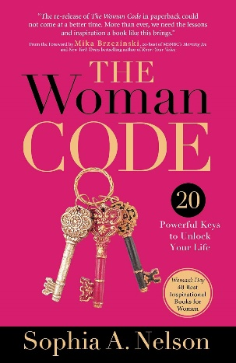**中文书名：《女性法则》**

**英文书名：THE WOMAN CODE**

**作 者：Sophia A. Nelson**

**出 版 社：Simon and Schuster/HCI**

**代理公司：ANA/Jessica Wu**

**页 数：272页**

**出版时间：2021年3月**

**代理地区：中国大陆、台湾**

**审读资料：电子稿**

**类 型：女性励志**

**内容简介：**

**一本强大而直截了当的指南，为女性提供解锁充实生活的钥匙。**

不管有没有意识到，每个女人都有自己的生活准则，它告诉女人如何对待自己和他人，自己的期望有多高，以及自己为了成功愿意走多远。但是，我们的生活准则真的能帮助我们创造出我们想要的、有目的、有成就感的生活吗？或者我们牺牲更深度的东西只是为了取得成就吗？在这本鼓舞人心的书里，随着新冠疫情的就行，深刻的经济和社会变化改变了我们的生活，索菲亚·A·纳尔逊（Sophia A. Nelson）提出了新的见解。她呼吁女性活出一个强大的生活准则，引导她们走向有意义的、成功的生活。凭借从经验中获得的智慧，纳尔逊向女性揭示：

* “拥有一切”的真正含义
* 如何更好地照顾自己的思想、身体和灵魂
* 如何发现新的力量储备
* 勇敢地进行对话来建立关系的重要性
* 如何在保留自己价值观的情况下实现职业成就
* 如何在成就之外找到持久的爱和工作目标
* 如何引导女性之间的友谊，建立合作而不是竞争
* 如何在过去的伤痛、拒绝和生活中不可避免的糟糕状况里疗伤

《女性法则》是一种生活方式，是一种应对生活挑战的方式，也是一种与其他女性积极互动的方式。这是我们追求梦想和内心深处渴望的一种方式。这本书揭示了一套普遍的、永恒的思想、身体和灵魂的原则，帮助女性平衡工作、家庭、家人和友谊。《女性法则》不仅呼吁女性在生活中实践目标，还向她们展示了如何优雅地实现。

**作者简介：**

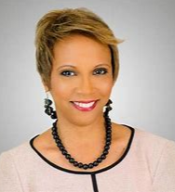**索菲亚·A·纳尔逊（Sophia A. Nelson）**是一位获奖作家和记者，曾任白宫记者，前国会委员会顾问，也是一名律师。她是财富500强企业和大学中广受欢迎的励志演说家和领导力培训师，她定期为微软全国广播公司（MSNBC）、美国全国广播公司（NBC）、美国有线电视新闻网（CNN）和福克斯新闻台（FOX News）撰稿。她为《赫芬顿邮报》（*The Huffington Post*）健康生活专栏和《新闻周刊》（*Newsweek*）、《每日野兽》（*The Daily Beast*）撰稿。尼尔森曾与黛安·索耶（Diane Sawyer）上过英国广播公司（BBC）的《世界新闻》（*World News*）和《今日秀》（*The Today Show*）。她还为《今日美国》（*USA Today*）、《本质》（*Essence*）、《华尔街日报》（*The Wall Street Journal*）、《纽约时报》（*The New York Times*）和《华盛顿邮报》（*The Washington Post*）供稿。她住在弗吉尼亚州。

**媒体评价：**

“纳尔逊解释了女性如何识别自己的行为法则，并利用这些法则重塑自己生活的方方面面，她称之为‘个人法则’‘情感法则’‘精神法则’和‘职业法则’。与当今许多自助作家不同的是，纳尔逊并没有沉溺于‘我们就是他们’的心态。相反，她认为女性应该坚强、自信，并为自己的行为和选择负责。这种令人耳目一新的方法既有力量又有启迪，应该会吸引所有年龄段的女性。”

——《出版者周刊》（*Publisher's Weekly*）

“《女性法则》揭露了个人、情感、精神、职业和社会领域中存在的扭曲观念，并分享了真正改变生活的法则。这些法则挑战了关于女性的陈旧观念，包括女性对彼此的态度。《女性法则》是一本直截了当、全面的指南，可以解放内心真正的女性。”

——《赫芬顿邮报书评》（*Huffington Post Book Review*）

**感谢您的阅读！**

**请将反馈信息发至：版权负责人**

**Email**：[**Rights@nurnberg.com.cn**](mailto:Rights@nurnberg.com.cn)

安德鲁·纳伯格联合国际有限公司北京代表处

北京市海淀区中关村大街甲59号中国人民大学文化大厦1705室, 邮编：100872

电话：010-82504106, 传真：010-82504200

公司网址：[http://www.nurnberg.com.cn](http://www.nurnberg.com.cn/)

书目下载：<http://www.nurnberg.com.cn/booklist_zh/list.aspx>

书讯浏览：<http://www.nurnberg.com.cn/book/book.aspx>

视频推荐：<http://www.nurnberg.com.cn/video/video.aspx>

豆瓣小站：<http://site.douban.com/110577/>

新浪微博：[安德鲁纳伯格公司的微博_微博 (weibo.com)](https://weibo.com/1877653117/profile?topnav=1&wvr=6)

微信订阅号：ANABJ2002

